MITNICE NA ČRNOMERCU
Mitnice su postojale i prije ujedinjenja Gradeca i Kaptola 1850. g. i bile su još jedan od razloga sukobljavanja između ovih dvaju naselja.
Nakon ujedinjenja, odnosno spajanja u grad Zagreb, oformljene su nove mitnice na ulazima u grad kako bi se bolje kontrolirao uvoz u grad i naplata mitarine. Uz mitnice su postavljane i drumske ili mostne vage, a pristojbe su se plaćale po težini i obimu robe. Zgrada mitnice obično je bila jednokatna, a imala je i prostor za zatvor.
Na prijelazu iz 19. u 20. st. u Zagrebu je bilo desetak mitnica, od kojih su dvije bile na području Črnomerca. Prva je bila smještena na Ilici kod potoka Črnomerec koji je bio granica grada.
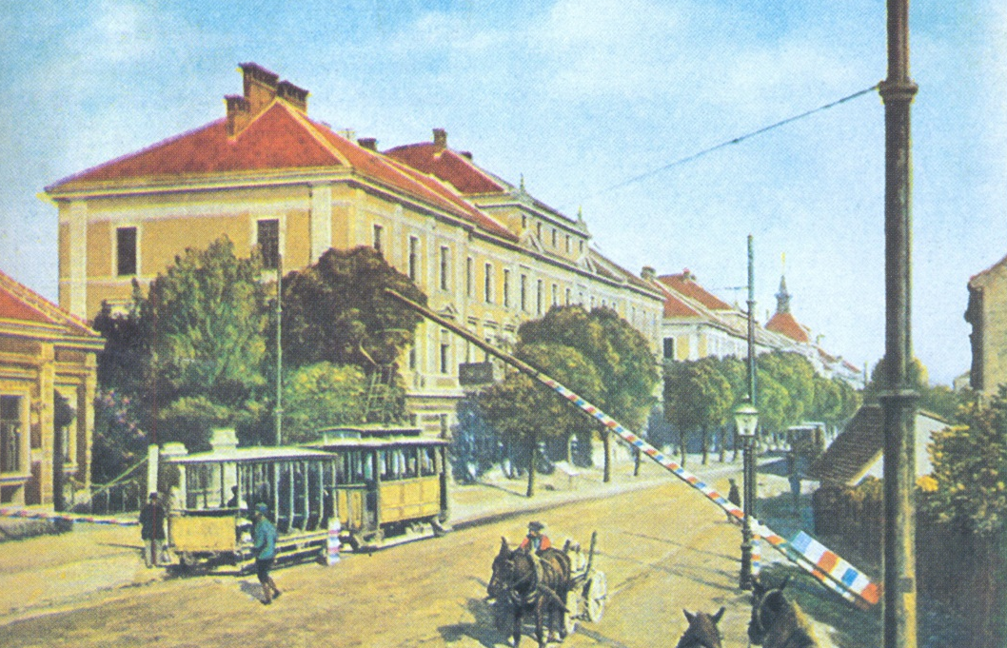
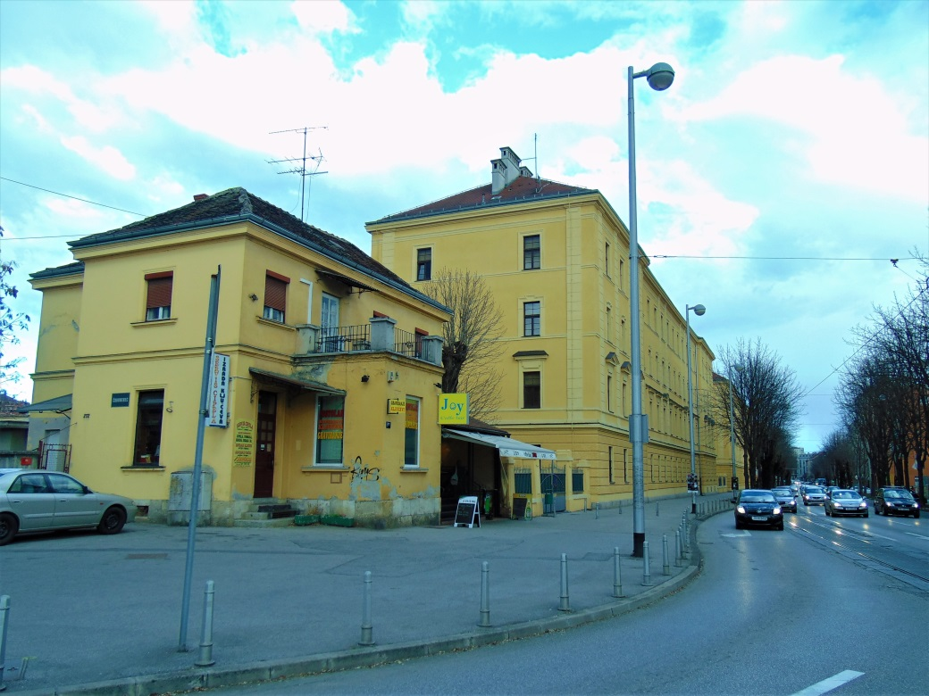
Mitnica na Črnomercu, uz potok Črnomerec, 1929. i 2017., pogled prema istoku
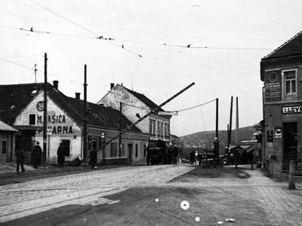
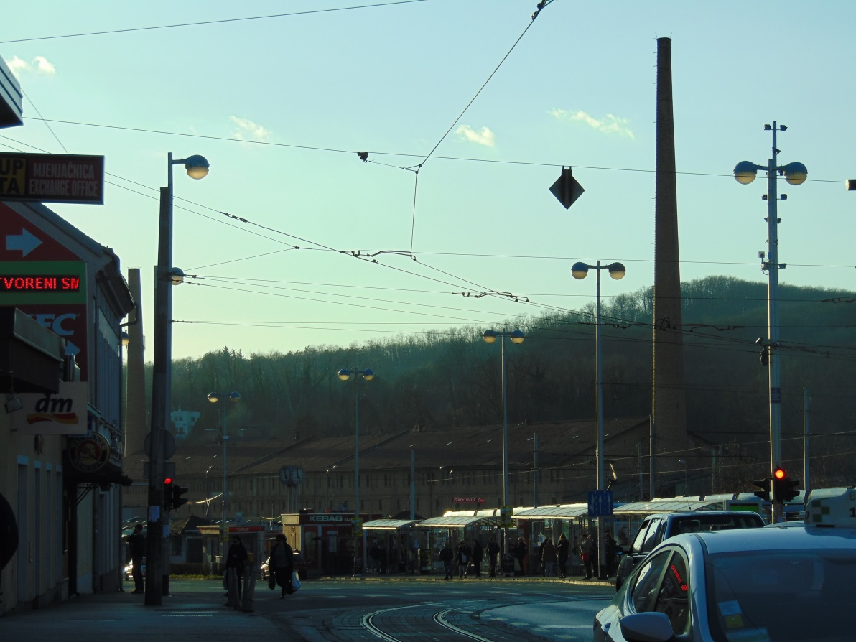
Mitnica na Črnomercu, uz potok Črnomerec, početkom 20. st. i 2017., pogled prema istoku

Druga, manje poznata mitnica, bila je smještena podno kapele Svetog Duha, na raskršću ulice Sveti Duh, Topničke ulice i Kunišćaka.
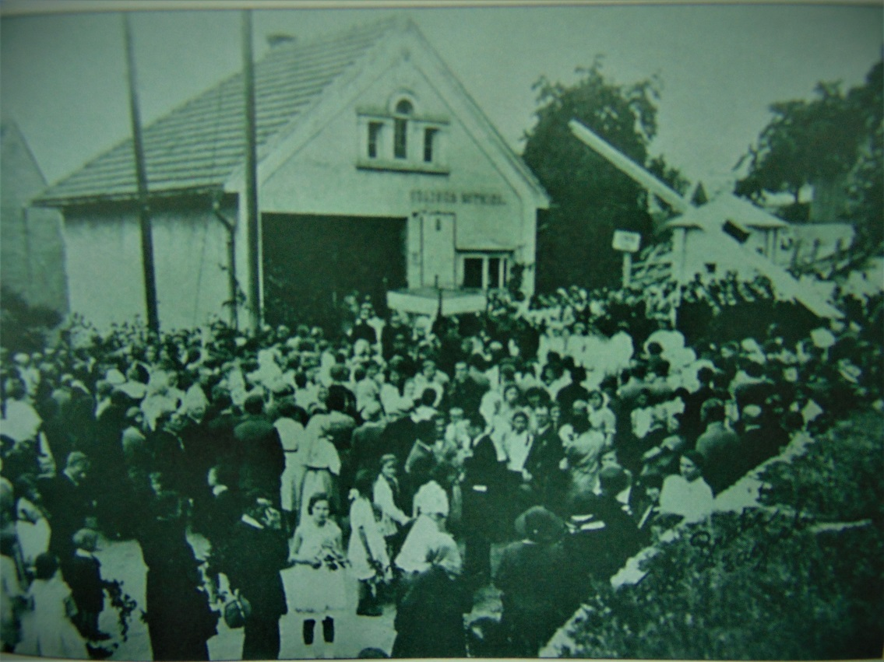

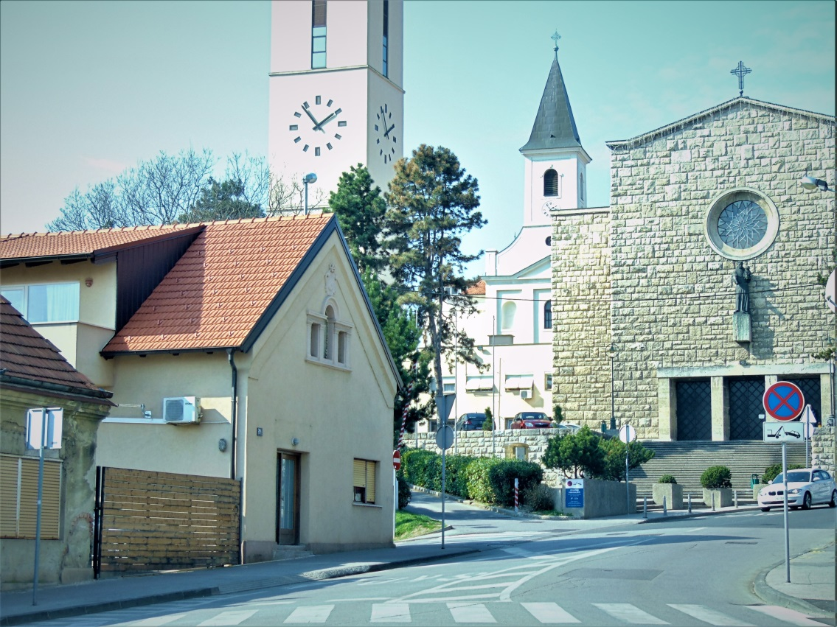
Procesije kod mitnice prije izgradnje crkve i zgrada mitnice 2017.

